Resolución del Pleno del Instituto de Transparencia, Acceso a la Información Pública y Protección de Datos Personales del Estado de México y Municipios, con domicilio en Metepec, Estado de México, celebrada el treinta y uno de mayo de dos mil veintitrés.

VISTO el expediente formado con motivo del Recurso de Revisión 13617/INFOEM/IP/RR/2022, promovido por XXXX XXXXX XXXX XXXX, a quien en lo sucesivo se le denominara como EL RECURRENTE, en contra de la respuesta del Instituto de Transparencia, Acceso a la Información Pública y Protección de Datos Personales del Estado de México y Municipios en lo subsecuente se le denominará EL SUJETO OBLIGADO, se procede a dictar la presente resolución con base en lo siguiente:

ANTECEDENTES

I. De la Solicitud de Información
El uno de agosto de dos mil veintidós, EL RECURRENTE presentó a través del Sistema de Acceso a la Información Mexiquense, en lo subsecuente EL SAIMEX ante EL SUJETO OBLIGADO, la solicitud de acceso a la información pública, a la que se le asignó el número de expediente 00929/INFOEM/IP/2022, requirió, lo siguiente:
“Me informe si los integrantes de los consejos de participación ciudadana tienen la calidad de sujetos obligados de conformidad a las leyes vigentes en materia de transparencia y acceso a la información pública.” (Sic)

MODALIDAD DE ENTREGA: vía SAIMEX

II. Turno de requerimiento del Sujeto Obligado
De las constancias que obran en los expedientes electrónicos del SAIMEX se advierte que ese mismo día el Titular de la Unidad de Transparencia, turnó el requerimiento correspondiente en términos de lo establecido por el artículo 162 de la Ley de Transparencia y Acceso a la Información Pública del Estado de México y Municipios.

III. Respuesta del Sujeto Obligado
De las constancias que obran en el expediente electrónico del SAIMEX se observa que el veintidós de agosto de dos mil veintidós, EL SUJETO OBLIGADO dio respuesta en los términos siguientes:

“En respuesta a la solicitud recibida, nos permitimos hacer de su conocimiento que con fundamento en el artículo 53, Fracciones: II, V y VI de la Ley de Transparencia y Acceso a la Información Pública del Estado de México y Municipios, le contestamos que:
Con fundamento en el artículo 53 fracción II de la Ley de Transparencia y Acceso a la Información Pública del Estado de México y Municipios, se adjunta la respuesta a su solicitud de información pública.
.” (Sic)
Adjuntando a su respuesta los archivos que se enlistan:
- Gaceta 7 de abril de 2022.pdf: Que contiene el Acuerdo mediante al cual el Pleno del Instituto de Transparencia, Acceso a la Información Pública y Protección de Datos Personales del Estado de México y Municipios, aprueba la Modificación al Padrón de Sujetos Obligados en materia de Transparencia y Acceso a la Información Pública del Estado de México y Municipios.

- RespuestaSolicitud00929UT.pdf: Contiene la respuesta formal, identificada con el oficio número INFOEM/UT/730/2022, signado por el Titular de la Unidad de Transparencia.

- Respuestasolicitud929DGTAIPGA.pdf: Contiene el memorándum INFOEM/DGTAIPGA/224/2022 firmado por la Directora General de Transparencia, Acceso a la Información Pública y Gobierno Abierto, dirigido al Titular de la Unidad de Transparencia en donde se expone:
“…de manera primigenia se advierte que en el requerimiento se hace alusión a un “Consejo de Participación Ciudadana”, sin embargo se estima por parte de esta unidad administrativa que el interesado se refiere al Comité de Participación Ciudadana.
…
Por tanto, para mayor referencia del particular se adjunta al presente en documento electrónico PDF la última modificación al Padrón de Sujetos Obligados publicada en el Periódico Oficial "Gaceta del Gobierno" del Estado de México, en fecha 7 de abril del 2022, subrayando que, en el mismo el Comité de Participación Ciudadana no se encuentra contemplado; modificación que de igual manera podrá ser consultada en el vínculo electrónico siguiente:
https://legislacion.edomex.gob.mx/sites/legislacion.edomex.gob.mx/files/files/pdf/gct/2022/a bril/abr071/abr071c.pdf”
…” (Sic).

IV. Del Recurso de Revisión.
Inconforme con la respuesta del SUJETO OBLIGADO, el veintitrés de agosto de dos mil veintidós, EL RECURRENTE interpuso el Recurso de Revisión, mismo que fue registrado en EL SAIMEX y se le asignó el número de expediente 13617/INFOEM/IP/RR/2022, donde los motivos de agravio del RECURRENTE fueron los siguientes:

Acto Impugnado:
“No me proporcionaron la información.” (Sic)

Razones o motivos de inconformidad:
“El sujeto obligado debe tener en sus archivos la información, y en caso de que el pleno como conocedores de la ley deben conocer si los consejos o comités de participación ciudadana son sujetos obligados porque son expertos en la materia o no.” (Sic)

V. Del turno del Recurso de Revisión.
El veintitrés de agosto de dos mil veintidós, el recurso del que se trata se envió electrónicamente al Instituto de Transparencia, Acceso a la Información Pública y Protección de Datos Personales del Estado de México y Municipios y con fundamento en el artículo 185, fracción I de la Ley de Transparencia y Acceso a la Información Pública del Estado de México y Municipios, se turnó a la Comisionada Sharon Cristina Morales Martínez; a efecto de decretar su admisión o desechamiento.

a) Admisión del Recurso de Revisión
De las constancias que obran en el expediente electrónico del SAIMEX, se advierte que el veinticuatro de agosto de dos mil veintidós, se acordó la admisión a trámite del Recurso de Revisión que nos ocupa; así como la integración del expediente respectivo, mismo que se puso a disposición de las partes, para que en un plazo máximo de siete días hábiles al RECURRENTE manifestara lo que a su derecho conviniera, a efecto de presentar pruebas y alegatos; así como, para que EL SUJETO OBLIGADO rindiera el correspondiente Informe Justificado; lo anterior, conforme a lo dispuesto por el artículo 185 de la Ley de Transparencia y Acceso a la Información Pública del Estado de México y Municipios.

b) Manifestaciones e Informe Justificado
Conforme a las constancias que obran en el expediente del SAIMEX, se desprende que atento a lo dispuesto en el artículo 185 de la Ley de Transparencia y Acceso a la Información Pública del Estado de México y Municipios, dentro del término legalmente concedido al RECURRENTE no presentó manifestaciones que a su derecho convinieran. Por su parte, EL SUJETO OBLIGADO presentó su informe justificado el dos de septiembre de dos mil veintidós como se ilustra a continuación:
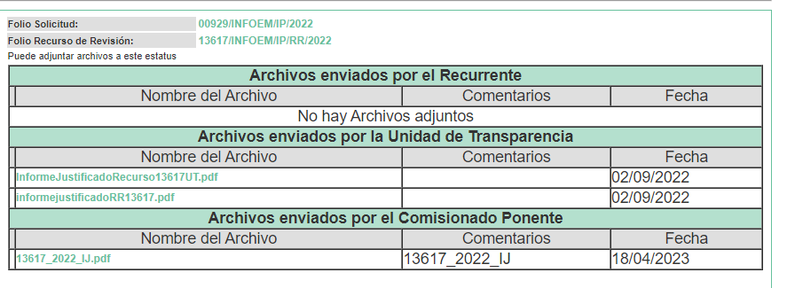
Del contenido del Informe Justificado se advierten dos archivos a saber:
- InformeJustificadoRecurso13617UT.pdf: Oficio signado por el Titular de la Unidad de Transparencia del SUJETO OBLIGADO dirigido a la Comisionada Ponente en donde se rinde el informe justificado, solicitando se confirme la respuesta.
- informejustificadoRR13617.pdf: Contiene el memorándum INFOEM/DGTAIPGA/244/2022 firmado por la Directora General de Transparencia, Acceso a la Información Pública y Gobierno Abierto, dirigido al Titular de la Unidad de Transparencia del SUJETO OBLIGADO ratificando la respuesta otorgada.

El dieciocho del mismo mes y año, el referido informe fue puesto a la vista, sin que EL RECURRENTE realizara manifestación alguna.

c) Ampliación del plazo para resolver Recurso de Revisión
El diez de octubre de dos mil veintidós, se notificó el acuerdo de ampliación de plazo para resolver el presente Recurso de Revisión, previsto en el artículo 181, tercer párrafo de la Ley de Transparencia y Acceso a la Información Pública del Estado de México y Municipios.

Este organismo garante no pasa por alto justificar, que el plazo para emitir resolución en el presente asunto encuentra justificación en el alto número de recursos de revisión recibidos dentro del primer semestre del año dos mil veintidós, que, en comparación con los recibidos el año pasado dentro del mismo periodo, se incrementó aproximadamente un 400%, circunstancia atípica que ha rebasado las capacidades técnicas y humanas del personal encargado de la proyección de las resoluciones a dichos medios de impugnación.

Por ello, es menester precisar que, si bien se ha excedido el plazo para resolver el presente medio de impugnación, de conformidad con la ley de la materia, el plazo para emitir resolución se encuentra justificado en los elementos para medir su razonabilidad de asuntos conforme a los parámetros establecidos por diversos órganos jurisdiccionales federales, aplicables también en procedimientos análogos, como el que nos ocupa.

Así, en términos de lo que establecen los artículos 8.1 y 25 de la Convención Americana sobre Derechos Humanos, los recursos deben ser sencillos y resolverse en el menor tiempo posible, tomando en consideración la dilación total del procedimiento; esto es, en un plazo razonable.

En ese sentido, el legislador fijó los términos procesales en las leyes, de manera general, sin que pudiera prever la variada gama de casos que son resueltos por los órganos jurisdiccionales o cuasi jurisdiccionales, tanto por la complejidad de los hechos, como por el número de casos que conocen.

Por ello, excepcionalmente, si un asunto es resuelto con posterioridad a los plazos señalados por la norma debe analizarse la razonabilidad del tiempo necesario para su resolución, atentos a los siguientes criterios:

- Complejidad del asunto: La complejidad de la prueba, la pluralidad de sujetos procesales, el tiempo transcurrido, las características y contexto del recurso.
- Actividad Procesal del interesado: Acciones u omisiones del interesado.
- Conducta de la Autoridad: Las Acciones u omisiones realizadas en el procedimiento. Así como si la autoridad actuó con la debida diligencia.
- La afectación generada en la situación jurídica de la persona involucrada en el proceso: Violación a sus derechos humanos.
De modo que, cuando se trate de un asunto excepcional, por alguna o todas las características mencionadas o bien, cuando el ingreso de asuntos al órgano jurisdiccional o cuasi jurisdiccional respectivo supere notoriamente al que podría considerarse normal, debe concluirse que es una excluyente de responsabilidad en relación con la actuación del funcionario, como ha acontecido en el caso que nos ocupa.

Argumento que encuentra sustento en la jurisprudencia P./J. 32/92 emitida por el Pleno de la Suprema Corte de Justicia de la Nación de rubro “TÉRMINOS PROCESALES. PARA DETERMINAR SI UN FUNCIONARIO JUDICIAL ACTUÓ INDEBIDAMENTE POR NO RESPETARLOS SE DEBE ATENDER AL PRESUPUESTO QUE CONSIDERÓ EL LEGISLADOR AL FIJARLOS Y LAS CARACTERÍSTICAS DEL CASO.”, visible en la Gaceta del Seminario Judicial de la Federación con el registro digital 205635.

Razones por las cuales cabe concluir que, la resolución al recurso de revisión se solventa hasta esta fecha, debido a que existe una excesiva carga de trabajo en desproporción a la capacidad de los recursos materiales y humanos con que cuenta este Instituto para atender la enorme demanda de usuarios que acuden para que se les garantice su Derecho de acceso a la información Pública y Protección de Datos Personales, aunado a la complejidad de los hechos a los que se refieren, así como al volumen del expediente, la extensión de los escritos y pruebas aportadas y desahogadas por las partes; lo que impide la tramitación de los recursos dentro de los términos legales previamente establecidos por la Ley, por tratarse de causas de fuerza mayor.

Al respecto, también son de considerar los criterios sostenidos por el Cuarto Tribunal Colegiado en Materia Administrativa del Primer Circuito, cuyos rubros y datos de identificación son los siguientes:

“PLAZO RAZONABLE PARA RESOLVER. DIMENSIÓN Y EFECTOS DE ESTE CONCEPTO CUANDO SE ADUCE EXCESIVA CARGA DE TRABAJO.” consultable en el Seminario Judicial de la Federación y su gaceta, con el registro digital 2002351.

“PLAZO RAZONABLE PARA RESOLVER. CONCEPTO Y ELEMENTOS QUE LO INTEGRAN A LA LUZ DEL DERECHO INTERNACIONAL DE LOS DERECHOS HUMANOS.”, visible en el Seminario Judicial de la Federación y su gaceta, con el registro digital 2002350.

Por ello, este organismo garante comprometido con la tutela de los derechos humanos confiados, señala que este exceso del plazo legal para resolver el presente asunto, resulta de carácter excepcional.

d) Cierre de Instrucción
Por lo que, una vez analizado el estado procesal que guarda el expediente, el treinta de mayo de la presente anualidad, la Comisionada Sharon Cristina Morales Martínez acordó el cierre de instrucción, así como la remisión del mismo, a efecto de ser resuelto, de conformidad con lo establecido en el artículo 185 fracciones VI y VIII de la Ley de Transparencia y Acceso a la Información Pública del Estado de México y Municipios.

CONSIDERANDO

PRIMERO. Competencia.
Este Instituto de Transparencia, Acceso a la Información Pública y Protección de Datos Personales del Estado de México y Municipios, es competente para conocer y resolver el presente Recurso de Revisión, conforme a lo dispuesto en los artículos 6, Apartado A de la Constitución Política de los Estados Unidos Mexicanos; 5, párrafos trigésimo, trigésimo primero y trigésimo segundo, fracciones IV y V de la Constitución Política del Estado Libre y Soberano de México; 2 fracción II, 13, 29, 36, fracciones I y II, 176, 178, 179, 181 párrafo tercero y 185 de la Ley de Transparencia y Acceso a la Información Pública del Estado de México y Municipios; y 9, fracciones I y XXIII y 11 del Reglamento Interior del Instituto de Transparencia, Acceso a la Información Pública y Protección de Datos Personales del Estado de México y Municipios.

SEGUNDO. Interés.
El Recurso de Revisión materia del presente estudio fue interpuesto por parte legítima, en atención a que se presentó por EL RECURRENTE, quien es la misma persona que formuló la solicitud de acceso a la información pública al SUJETO OBLIGADO, pues para ello, es necesario que el particular ingrese al SAIMEX mediante la utilización de su clave de usuario y contraseña.
TERCERO. Oportunidad.
El Recurso de Revisión fue interpuesto dentro del plazo de quince días hábiles, contados a partir del día siguiente al que EL RECURRENTE tuvo conocimiento de la respuesta impugnada; tal y como, lo prevé el artículo 178 de la Ley de Transparencia y Acceso a la Información Pública del Estado de México y Municipios, que establece:

“Artículo 178. El solicitante podrá interponer, por sí mismo o a través de su representante, de manera directa o por medios electrónicos, Recurso de Revisión ante el Instituto o ante la Unidad de Transparencia que haya conocido de la solicitud dentro de los quince días hábiles, siguientes a la fecha de la notificación de la respuesta.

A falta de respuesta del sujeto obligado, dentro de los plazos establecidos en esta Ley, a una solicitud de acceso a la información pública, el recurso podrá ser interpuesto en cualquier momento, acompañado con el documento que pruebe la fecha en que presentó la solicitud.

En el caso de que se interponga ante la Unidad de Transparencia, ésta deberá remitir el Recurso de Revisión al Instituto a más tardar al día siguiente de haberlo recibido.”

En esa tesitura, atendiendo a que EL SUJETO OBLIGADO notificó la respuesta a la solicitud de acceso a la información pública el día veintidós de agosto de dos mil veintidós, así el plazo de quince días hábiles que el artículo 178 de la Ley de la materia otorga al RECURRENTE para presentar el respectivo Recurso de Revisión, transcurrió del veintitrés de agosto al doce de septiembre de dos mil veintidós, sin contemplar en el cómputo los días veintisiete y veintiocho de agosto, tres, cuatro, tres y once de septiembre por corresponder a sábados y domingos, considerados como días inhábiles, en términos del artículo 3, fracción X de la Ley de Transparencia y Acceso a la Información Pública del Estado de México y Municipios.

En ese tenor, se advierte que EL RECURRENTE presentó el medio de impugnación al rubro anotado el veintitrés de agosto, es decir, al día siguiente de la notificación de la respuesta, por lo tanto, su interposición se considera oportuna.

CUARTO. Procedibilidad.
Esta Ponencia considera se colman los requisitos de procedencia establecidos en el artículo 180 de la Ley de Transparencia y Acceso a la Información Pública del Estado de México y Municipios, toda vez que el Recurso de Revisión materia del presente asunto, se interpuso de manera electrónica, vía SAIMEX.
“Artículo 180. El recurso de revisión contendrá:
I. El sujeto obligado ante la cual se presentó la solicitud;
II. El nombre del solicitante que recurre o de su representante y, en su caso, del tercero interesado, así como la dirección o medio que señale para recibir notificaciones;
III. El número de folio de respuesta de la solicitud de acceso;
IV. La fecha en que fue notificada la respuesta al solicitante o tuvo conocimiento del acto reclamado, o de presentación de la solicitud, en caso de falta de respuesta;
V. El acto que se recurre;
VI. Las razones o motivos de inconformidad;
VII. La copia de la respuesta que se impugna y, en su caso, de la notificación correspondiente, en el caso de respuesta de la solicitud; y
VIII. Firma del recurrente, en su caso, cuando se presente por escrito, requisito sin el cual se dará trámite al recurso.
Adicionalmente, se podrán anexar las pruebas y demás elementos que considere procedentes someter a juicio del Instituto.
En ningún caso será necesario que el particular ratifique el recurso de revisión interpuesto.
En caso de que el recurso se interponga de manera electrónica no será indispensable que contengan los requisitos establecidos en las fracciones II, IV, VII y VIII.”
Aunado a lo anterior, se considera que, se actualiza la causal de procedencia I prevista por el artículo 179 de la Ley de Transparencia y Acceso a la Información Pública del Estado de México y Municipios, toda vez que el solicitante manifiesta que no le proporcionaron la información, hipótesis que prevé:

“Artículo 179. El recurso de revisión es un medio de protección que la Ley otorga a los particulares, para hacer valer su derecho de acceso a la información pública, y procederá en contra de las siguientes causas:

I. La negativa a la información solicitada;
II. La clasificación de la información;
III. La declaración de inexistencia de la información;
IV. La declaración de incompetencia por el sujeto obligado;
V. La entrega de información incompleta;
VI. La entrega de información que no corresponda con lo solicitado;
VII. La falta de respuesta a una solicitud de acceso a la información;
VIII. La notificación, entrega o puesta a disposición de información en una modalidad o formato distinto al solicitado;
IX. La entrega o puesta a disposición de información en un formato incomprensible y/o no accesible para el solicitante;
X. Los costos o tiempos de entrega de la información;
XI. La falta de trámite a una solicitud;
XII. La negativa a permitir la consulta directa de la información;
XIII. La falta, deficiencia o insuficiencia de la fundamentación y/o motivación en la respuesta; y
XIV. La orientación a un trámite específico.
La respuesta que den los sujetos obligados derivada de la resolución a un recurso de revisión que proceda por las causales señaladas en las fracciones IV, VII, IX, X, XI y XII es susceptible de ser impugnada de nueva cuenta, mediante recurso de revisión, ante el Instituto.”
(énfasis añadido)

QUINTO. Estudio y resolución del asunto.
En primera instancia es importante recordar que, EL RECURRENTE solicitó al SUJETO OBLIGADO lo siguiente:

“Me informe si los integrantes de los consejos de participación ciudadana tienen la calidad de sujetos obligados de conformidad a las leyes vigentes en materia de transparencia y acceso a la información pública.” (sic)

EL SUJETO OBLIGADO dio respuesta declarando que, el Comité de Participación Ciudadana no se encuentra dentro del Padrón de Sujetos Obligados, ello, conforme a la modificación vigente al Padrón de Sujetos Obligados, publicada en el Periódico Oficial "Gaceta del Gobierno" del Estado de México, el siete de abril de dos mil veintidós.
Por lo que, en un acto posterior el particular se inconforma, señalando como:
Acto Impugnado:
“No me proporcionaron la información.” (Sic)

Razones o motivos de inconformidad:
“El sujeto obligado debe tener en sus archivos la información, y en caso de que el pleno como conocedores de la ley deben conocer si los consejos o comités de participación ciudadana son sujetos obligados porque son expertos en la materia o no.” (Sic)

En ese sentido, lo procedente es analizar conforme al expediente electrónico del recurso que se resuelve conformado en el SAIMEX, si efectivamente como señala EL RECURRENTE, EL SUJETO OBLIGADO no le entregó la información solicitada, para determinar si se ha vulnerado su derecho de acceso a la información o, por el contrario, se puede tener por satisfecho.

El derecho de acceso a información pública. La Ley de Transparencia y Acceso a la Información Pública del Estado de México y Municipios, que establece lo siguiente:

“Artículo 3. Para los efectos de la presente Ley se entenderá por:
(…)
XI. Documento: Los expedientes, reportes, estudios, actas, resoluciones, oficios, correspondencia, acuerdos, directivas, directrices, circulares, contratos, convenios, instructivos, notas, memorandos, estadísticas o bien, cualquier otro registro que documente el ejercicio de las facultades, funciones y competencias de los sujetos obligados, sus servidores públicos e integrantes, sin importar su fuente o fecha de elaboración. Los documentos podrán estar en cualquier medio, sea escrito, impreso, sonoro, visual, electrónico, informático u holográfico;

Artículo 4. El derecho humano de acceso a la información pública es la prerrogativa de las personas para buscar, difundir, investigar, recabar, recibir y solicitar información pública, sin necesidad de acreditar personalidad ni interés jurídico.

Toda la información generada, obtenida, adquirida, transformada, administrada o en posesión de los sujetos obligados es pública y accesible de manera permanente a cualquier persona, en los términos y condiciones que se establezcan en los tratados internacionales de los que el Estado mexicano sea parte, en la Ley General, la presente Ley y demás disposiciones de la materia, privilegiando el principio de máxima publicidad de la información. Solo podrá ser clasificada excepcionalmente como reservada temporalmente por razones de interés público, en los términos de las causas legítimas y estrictamente necesarias previstas por esta Ley.

Los sujetos obligados deben poner en práctica, políticas y programas de acceso a la información que se apeguen a criterios de publicidad, veracidad, oportunidad, precisión y suficiencia en beneficio de los solicitantes.

Artículo 12. Quienes generen, recopilen, administren, manejen, procesen, archiven o conserven información pública serán responsables de la misma en los términos de las disposiciones jurídicas aplicables.

Los sujetos obligados sólo proporcionarán la información pública que se les requiera y que obre en sus archivos y en el estado en que ésta se encuentre. La obligación de proporcionar información no comprende el procesamiento de la misma, ni el presentarla conforme al interés del solicitante; no estarán obligados a generarla, resumirla, efectuar cálculos o practicar investigaciones.” (sic)

En efecto, de los artículos mencionados, se desprende que la información pública es la contenida en los documentos que los Sujetos Obligados generan en ejercicio de sus atribuciones, siendo así que dichos documentos se constituyen por los expedientes, reportes, estudios, actas, resoluciones, oficios, correspondencia, acuerdos, directivas, directrices, circulares, contratos, convenios, instructivos, notas, memorandos, estadísticas o bien, cualquier otro registro que documente el ejercicio de las facultades, funciones y competencias de los Sujetos Obligados, sus servidores públicos e integrantes, sin importar su fuente o fecha de elaboración, siendo que dichos documentos pueden estar en cualquier medio, sea escrito, impreso, sonoro, visual, electrónico, informático u holográfico; y el derecho de acceso a la información es la facultad que tiene toda persona para acceder a la información pública generada o en poder de los Sujetos Obligados conforme a la Ley de la materia.

Así también, se dispone que toda la información generada, obtenida, adquirida, transformada, administrada o en posesión de los Sujetos Obligados es pública y accesible de manera permanente a cualquier persona, y que éstos sólo proporcionarán la información que generen en ejercicio de sus atribuciones, por lo que la obligación de proporcionar información no comprende el procesamiento de la misma, ni el presentarla conforme al interés del solicitante, por lo que los Sujetos Obligados no están constreñidos a generarla, resumirla, efectuar cálculos o practicar investigaciones.
Conforme a lo anterior, se advierte que el derecho de acceso a la información, consiste en una prerrogativa de cualquier persona, a solicitar información pública que conste en documentos generados, obtenidos, adquiridos, transformados o que tengan en posesión los sujetos obligados.

En este contexto, el Sujeto Obligado no está obligado a generar documento ad hoc para para satisfacer el derecho de acceso, situación que no está permitida dentro de la materia de acceso a la información.

Como apoyo a lo anterior, es aplicable el Criterio 03-17, emitido por el Instituto Nacional de Transparencia, Acceso a la Información y Protección de Datos Personales, que dice:

“No existe obligación de elaborar documentos ad hoc para atender las solicitudes de acceso a la información. Los artículos 129 de la Ley General de Transparencia y Acceso a la Información Pública y 130, párrafo cuarto, de la Ley Federal de Transparencia y Acceso a la Información Pública, señalan que los sujetos obligados deberán otorgar acceso a los documentos que se encuentren en sus archivos o que estén obligados a documentar, de acuerdo con sus facultades, competencias o funciones, conforme a las características físicas de la información o del lugar donde se encuentre. Por lo anterior, los sujetos obligados deben garantizar el derecho de acceso a la información del particular, proporcionando la información con la que cuentan en el formato en que la misma obre en sus archivos; sin necesidad de elaborar documentos ad hoc para atender las solicitudes de información.”
En esa tesitura, el artículo 24 último párrafo de la Ley de la Materia, dispone que los Sujetos Obligados sólo proporcionarán la información pública que generen, administren o posean en el ejercicio de sus atribuciones; por consiguiente, la información pública se encuentra a disposición de cualquier persona, lo que implica que es deber de los Sujetos Obligados, garantizar el Derecho de Acceso a la Información Pública.

Siempre y cuando no se trate de información reservada o clasificada, que el difundirla ponga en riesgo la seguridad jurídica y física del titular de la información, debiendo tener audacia los Sujetos Obligados para cuidar esta información a través del acuerdo clasificatorio del comité de transparencia y la versión pública que emita el servidor público habilitado de cada Sujeto Obligado; como así se establece en la Ley de Transparencia y Acceso a la Información Pública del Estado de México y Municipios.
En conclusión, el derecho de acceso a la información pública, consiste en que la información solicitada conste en un documento en cualquiera de sus formas, a saber: expedientes, reportes, estudios, actas, resoluciones, oficios, correspondencia, acuerdos, directivas, directrices, circulares, contratos, convenios, instructivos, notas, memorandos, estadísticas o bien, cualquier otro registro que documente el ejercicio de las facultades, funciones y competencias de los Sujetos Obligados; los que, podrán estar en cualquier medio, sea escrito, impreso, sonoro, visual, electrónico, informático u holográfico de conformidad con el referido artículo 3, fracción XI de la Ley de la materia.

Ahora bien, este órgano garante estima que, no le asiste la razón al RECURRENTE al señalar que “no se le entregó la información”, ello, ya que del análisis de la respuesta se advierte que, el SUJETO OBLIGADO al conocer la solicitud, sí atendió la solicitud dando respuesta como a continuación se demostrará.

El particular solicitó se le informara si los integrantes de los consejos de participación ciudadana tienen la calidad de sujetos obligados de conformidad a las leyes vigentes en materia de transparencia y acceso a la información pública, sobre lo cual, EL SUJETO OBLIGADO dio respuesta señalando que:

“…de manera primigenia se advierte que en el requerimiento se hace alusión a un “Consejo de Participación Ciudadana”, sin embargo se estima por parte de esta unidad administrativa que el interesado se refiere al Comité de Participación Ciudadana.
…
Por tanto, para mayor referencia del particular se adjunta al presente en documento electrónico PDF la última modificación al Padrón de Sujetos Obligados publicada en el Periódico Oficial "Gaceta del Gobierno" del Estado de México, en fecha 7 de abril del 2022, subrayando que, en el mismo el Comité de Participación Ciudadana no se encuentra contemplado; modificación que de igual manera podrá ser consultada en el vínculo electrónico siguiente:
https://legislacion.edomex.gob.mx/sites/legislacion.edomex.gob.mx/files/files/pdf/gct/2022/a bril/abr071/abr071c.pdf”
…” (Sic).
Énfasis añadido.
De lo anterior, se advierte que, la solicitud versa sobre los Consejos de Participación Ciudadana y que el SUJETO OBLIGADO responde acotando que, se trata sobre los Comités de Participación Ciudadana.

Motivo por el cual, en sus razones de inconformidad EL RECURRENTE se refiere a estos órganos de forma indistinta al exponer:
“El sujeto obligado debe tener en sus archivos la información, y en caso de que el pleno como conocedores de la ley deben conocer si los consejos o comités de participación ciudadana son sujetos obligados porque son expertos en la materia o no.”

Ahora bien, el SUJETO OBLIGADO dentro del Informe Justificado ratifica su respuesta:
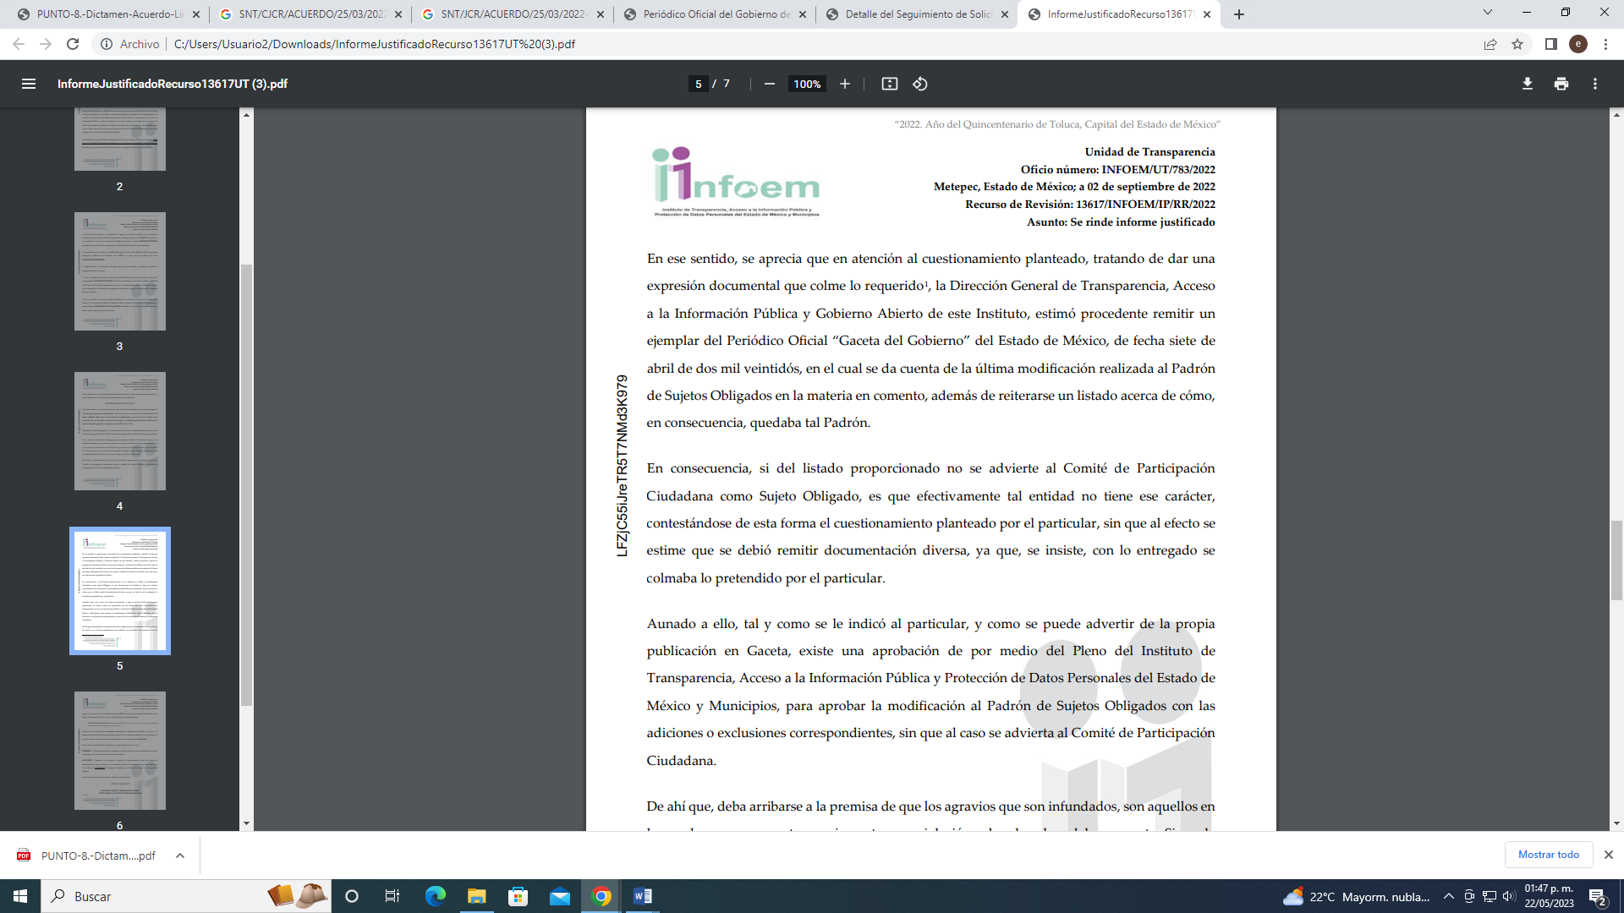

Procederemos a revisar el padrón señalado, tal cual fue remitido y puesto a disposición del RECURRENTE en la respuesta otorgada en formato PDF, visualizándose desde la primera página así:
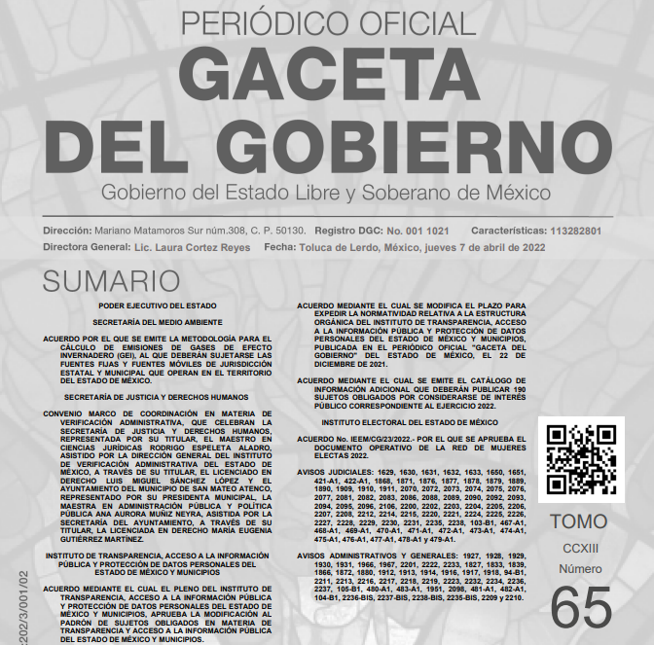

La segunda página del PDF, contiene el Padrón de Sujetos Obligados anunciado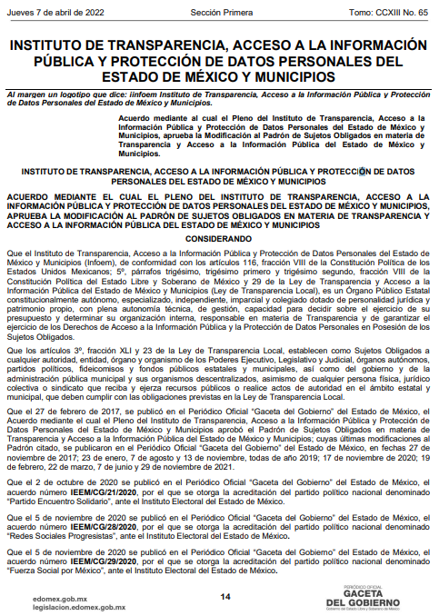

E inmediatamente, al final de la siguiente página se observa la modificación al padrón:
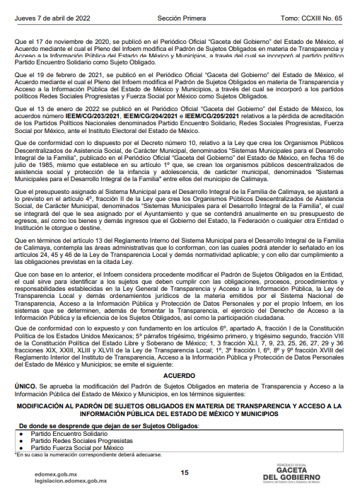
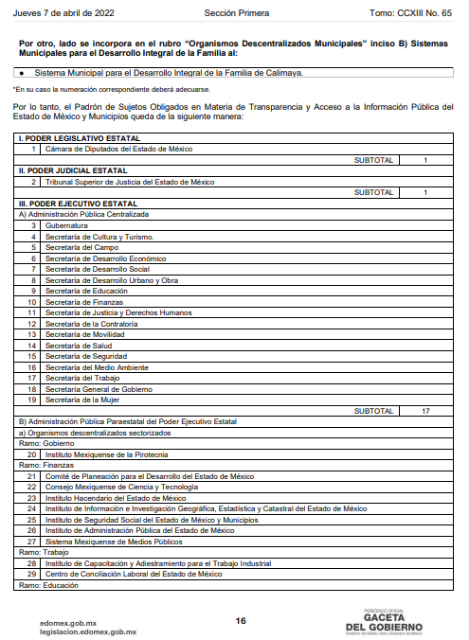
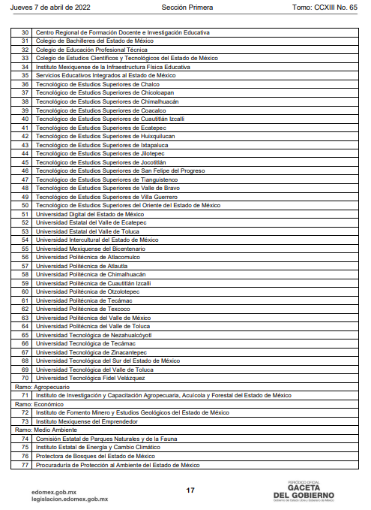
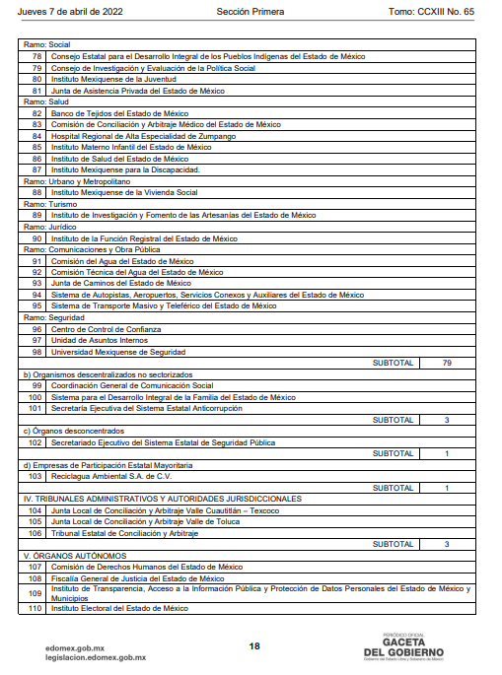
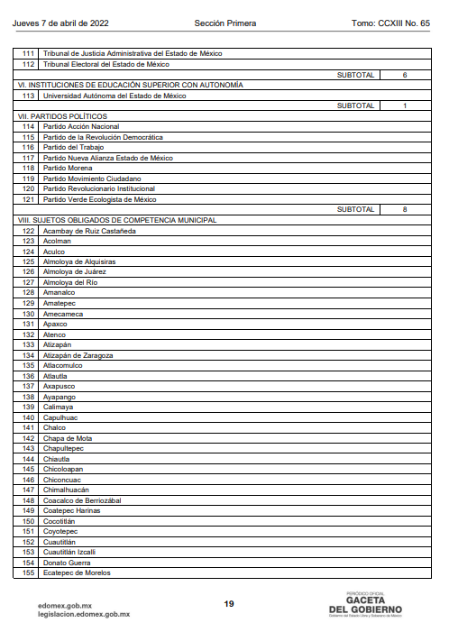
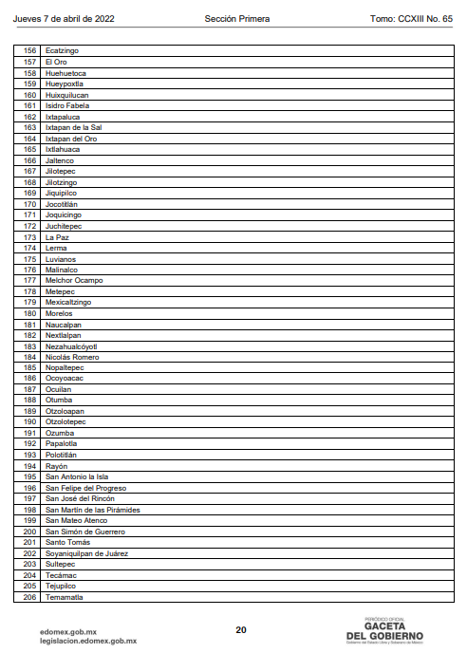
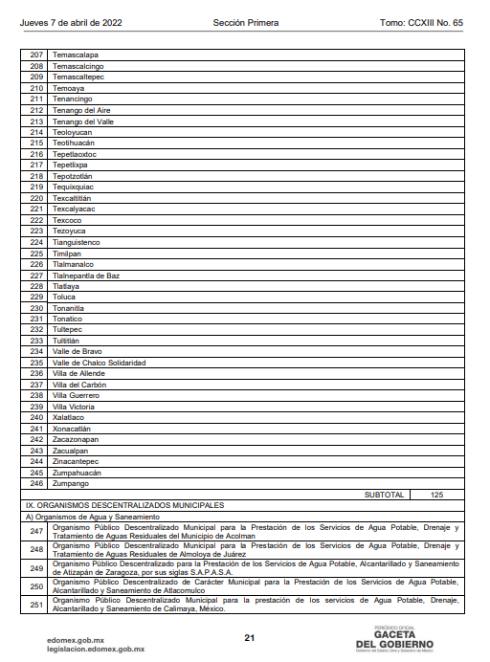
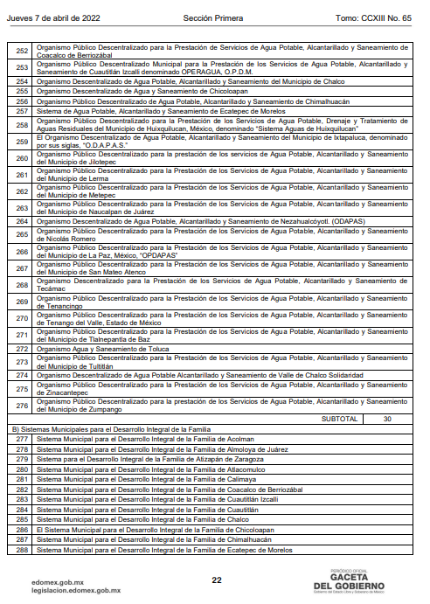
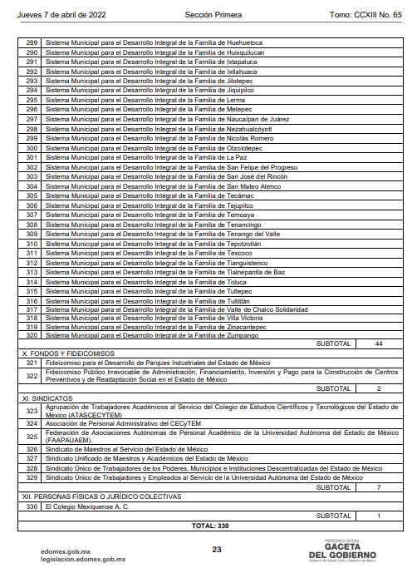
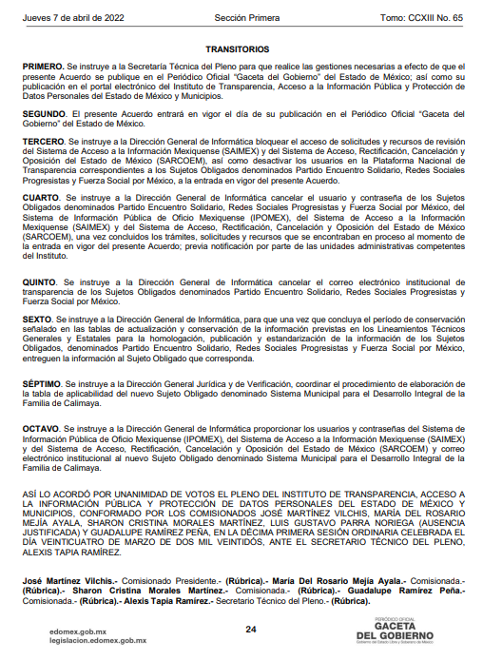
Con relación al Padrón de Sujetos Obligados en materia de Transparencia y Acceso a la Información Pública del Estado de México y Municipios, es importante referir que, este Instituto el uno de febrero de dos mil diecisiete emitió el cuerdo de referencia mismo que fue publicado en el Periódico Oficial “Gaceta del Gobierno” del Estado de México el veintiocho de febrero del año en mención , con la intención de dar a conocer a los Sujetos Obligados en el Estado de México, fomentar la transparencia, el ejercicio del derecho de acceso a la información pública, la eficiencia de los Sujetos Obligados y la participación ciudadana, mismo que fue modificado mediante acuerdo publicado en el Periódico de referencia, de siete de abril de dos mil veintidós.

Ahora bien, como se puede advertir de las imágenes que preceden, EL RECURRENTE sin tener que buscar entre las diferentes publicaciones de la Gaceta del Gobierno, tuvo a su disposición la publicación, exactamente del ACUERDO MEDIANTE EL CUAL EL PLENO DEL INSTITUTO DE TRANSPARENCIA, ACCESO A LA INFORMACIÓN PÚBLICA Y PROTECCIÓN DE DATOS PERSONALES DEL ESTADO DE MÉXICO Y MUNICIPIOS, APRUEBA LA MODIFICACIÓN AL PADRÓN DE SUJETOS OBLIGADOS EN MATERIA DE TRANSPARENCIA Y ACCESO A LA INFORMACIÓN PÚBLICA DEL ESTADO DE MÉXICO Y MUNICIPIOS en forma electrónica con hipervínculo, como en archivo PDF, en donde pudo advertir que efectivamente en congruencia con la respuesta que le fue otorgada que, tanto el Consejo de Participación Ciudadana como el Comité de Participación Ciudadana no son sujetos obligados.

Así se puede afirmar que, el SUJETO OBLIGADO al dar respuesta al solicitante, le remitió el Padrón de Sujetos Obligados vigente, del cual se puede advertir que tanto los Consejos de Participación Ciudadana como los Comités de Participación Ciudadana no son sujetos obligados, pues ninguno de ellos se encuentra dentro del Padrón y con ello, se encuentra dando respuesta al RECURRENTE.

Por otra parte, el Consejo de Participación Ciudadana forme parte del Sistema Anticorrupción del Estado de México y Municipios, el cual, conforme a la Constitución Política del Estado Libre y Soberano de México, en su artículo 130 bis, párrafo segundo, establece:

Artículo 130 bis.
…
El Sistema Municipal Anticorrupción es la instancia de coordinación y coadyuvancia con el Sistema Estatal Anticorrupción que concurrentemente tendrá por objeto establecer principios, bases generales, políticas públicas, acciones y procedimientos en la prevención, detección y sanción de faltas administrativas, actos y hechos de corrupción, así como coadyuvar con las autoridades competentes en la fiscalización y control de recursos públicos en el ámbito municipal, en congruencia con los Sistemas Federal y Estatal.

Para su funcionamiento se sujetará a las siguientes bases mínimas y conforme a la ley respectiva:
I. El Sistema contará con un Comité Coordinador que estará integrado por el titular de la Contraloría Municipal, el de la Unidad de Transparencia y Acceso a la Información, así como un representante del Comité de Participación Ciudadana, quien lo presidirá.
II. El Comité de Participación Ciudadana del Sistema deberá integrarse por tres ciudadanos que se hayan destacado por su contribución al combate a la corrupción, de notoria buena conducta y honorabilidad manifiesta, los cuales serán designados en los términos que establezca la ley.

Así, al artículo 3, fracción IV de la Ley del Sistema Anticorrupción del Estado de México y Municipios, el Comité de Participación Ciudadana es la instancia colegiada a que se refiere la Constitución Política del Estado Libre y Soberano de México.

En ese sentido, el Sistema Municipal Anticorrupción se integra por un Comité Coordinador Municipal y un Comité de Participación Ciudadana.

Ahora bien, de conformidad con el Artículo 63 de la Ley en cita:

El Comité Coordinador Municipal se integrará por:
I. El titular de la contraloría municipal.
II. El titular de la unidad de transparencia y acceso a la información del municipio.
III. Un representante del Comité de Participación Ciudadana Municipal, quien lo presidirá.

Atendiendo a lo anterior, el Comité de Participación Ciudadana es adscrito al Sistema Municipal Anticorrupción.

Por cuanto al Consejo de Participación Ciudadana, la Ley Orgánica Municipal del Estado de México refiere que:
Artículo 64.- Los ayuntamientos, para el eficaz desempeño de sus funciones públicas, podrán auxiliarse por:
- Comisiones del ayuntamiento
- Consejos de participación ciudadana;
- Organizaciones sociales representativas de las comunidades;
- Las demás organizaciones que determinen las leyes y reglamentos o los acuerdos del ayuntamiento”.

En ese sentido, los Consejos de Participación Ciudadana y los Comités de Participación Ciudadana son autoridades auxiliares de la administración pública municipal, por lo que la información sobre dichas autoridades podrá ser requerida al municipio.

Por otra parte, respecto de las razones de inconformidad expuestas por EL RECURRENTE en donde sostiene que:
- El sujeto obligado debe tener en sus archivos la información.
- El pleno como conocedores de la ley deben conocer si los consejos o comités de participación ciudadana son sujetos obligados porque son expertos en la materia o no.

Esta autoridad resolutora advierte que, se trata de manifestaciones subjetivas que, no constituyen un derecho de acceso a la información pública y por lo tanto no es atendible en esta vía, porque se tratan de manifestaciones subjetivas vertidas por el particular en interrogantes y declaraciones que no se colman con la entrega de documentos, situación que conlleva a afirmar que se está en presencia del ejercicio del Derecho de Petición.

Cabe señalar que, la distinción entre el derecho de petición y el derecho de acceso a la información pública estriba principalmente en que en el primero de ellos, la pretensión del peticionario consiste generalmente en obligar a la autoridad responsable a que actúe en el sentido de contestar lo solicitado, mientras que en el segundo supuesto la solicitud de acceso a la información pública se encamina primordialmente a permitir el acceso a datos, registros y todo tipo de información pública que conste en documentos, sea generada o se encuentre en posesión de la autoridad.

Sobre el particular, cabe traer a colación los artículos 2, fracción II; 3, fracción XI y 18, de la Ley de Transparencia y Acceso a la Información Pública del Estado de México y Municipios; los cuales disponen lo siguiente:

- Que uno de los objetivos de la Ley es proveer lo necesario para garantizar a toda persona el derecho de acceso a la información pública;
- Que los documentos son los expedientes, reportes, estudios, actas, resoluciones, contratos, convenios, instructivos, notas, memorandos, estadísticas o cualquier registro que documente el ejercicio de facultades, funciones y competencia de los Sujetos Obligados, sin importar su fuente y fecha de elaboración y, por último, que los sujetos obligados deberán documentar todo acto que derive del ejercicio de sus facultades, competencias o funciones, considerando desde su origen la eventual publicidad y reutilización de la información que generan. En este orden de ideas, puede concluirse que la Ley en cita, es una ley de acceso a documentos.

Expuesto lo anterior este órgano garante determina CONFIRMAR la respuesta del SUJETO OBLIGADO a la solicitud de información número 00929/INFOEM/IP/2022, por resultar infundadas las manifestaciones vertidas por EL RECURRENTE en el presente Recurso de Revisión.
Por lo que, con fundamento en lo previsto en los artículos 5, párrafos trigésimos, trigésimos primero y trigésimos segundos, fracciones IV y V de la Constitución Política del Estado Libre y Soberano de México; 2, fracción II, 29, 36, fracciones I y II, 176, 178, 179, 181, 185 fracción I, 186 y 188 de la Ley de Transparencia y Acceso a la Información Pública del Estado de México y Municipios, este Pleno:

RESUELVE

PRIMERO. Resultan infundadas las manifestaciones hechas valer por EL RECURRENTE en el Recurso de Revisión 13617/INFOEM/IP/RR/2022, en términos del considerando QUINTO.

SEGUNDO. Se CONFIRMA la respuesta emitida por EL SUJETO OBLIGADO, a la solicitud de acceso a la información pública que dio origen al Recurso de Revisión 13617/INFOEM/IP/RR/2022, en términos del considerando QUINTO.

TERCERO. NOTIFÍQUESE la presente resolución al Titular de la Unidad de Transparencia del Sujeto Obligado, a través del Sistema de Acceso a la Información pública Mexiquense para su conocimiento.

CUARTO. NOTIFÍQUESE al RECURRENTE la presente Resolución, a través del Sistema de Acceso a la Información Mexiquense (SAIMEX), asimismo, se hace de su conocimiento que de conformidad con lo establecido en el artículo 196 de la Ley de Transparencia y Acceso a la Información Pública del Estado de México y Municipios, podrá promover el Juicio de Amparo en los términos de las leyes aplicables.

ASÍ LO RESUELVE, POR UNANIMIDAD DE VOTOS EL PLENO DEL INSTITUTO DE TRANSPARENCIA, ACCESO A LA INFORMACIÓN PÚBLICA Y PROTECCIÓN DE DATOS PERSONALES DEL ESTADO DE MÉXICO Y MUNICIPIOS, CONFORMADO POR LOS COMISIONADOS JOSÉ MARTÍNEZ VILCHIS; MARÍA DEL ROSARIO MEJÍA AYALA; SHARON CRISTINA MORALES MARTÍNEZ; LUIS GUSTAVO PARRA NORIEGA Y GUADALUPE RAMÍREZ PEÑA; EN LA VIGÉSIMA SESIÓN ORDINARIA CELEBRADA EL TREINTA Y UNO DE MAYO DE DOS MIL VEINTITRÉS, ANTE EL SECRETARIO TÉCNICO DEL PLENO, ALEXIS TAPIA RAMÍREZ.
SCMM/BLA/DEMF/ESS

Consultable en: https://www.infoem.org.mx/doc/docPleno/ACUERDOS/Acuerdo_padron_SO.pdf ( Consultada el veinticuatro de abril de dos mil veintitrés a las doce horas).

